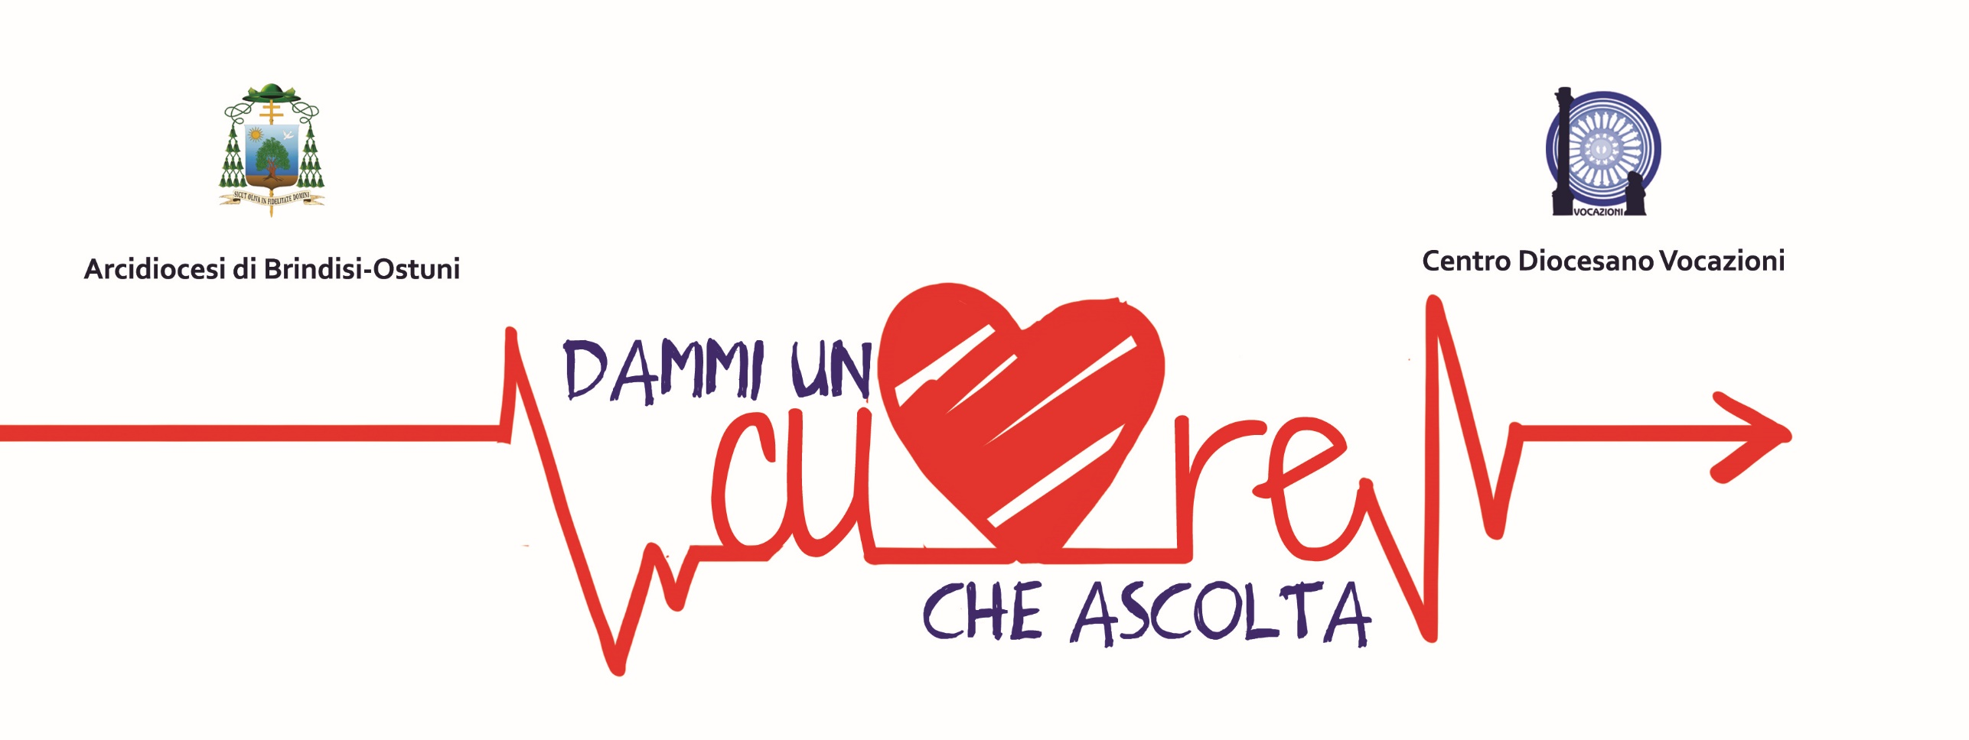

INCONTRI VOCAZIONALI A LEVERANO

24 OTTOBRE: Madonna del Rosario
ore 17.30 Raduno vicariale dei ministranti

ore 19.30 Incontro con gli operatori pastorali del paese sul tema:
“I giovani, la fede e il discernimento vocazionale”

29 OTTOBRE: Ss.ma Annunziata
ore 10.30 Celebrazione eucaristica con il Seminario arcivescovile “S. Giuseppe”

3 NOVEMBRE: Madonna del Rosario
ore 18.30 Adorazione eucaristica silenziosa

ore 19.15-20 Adorazione eucaristica vocazionale
con i giovani e gli operatori pastorali del paese.
Disponibilità per le confessioni
